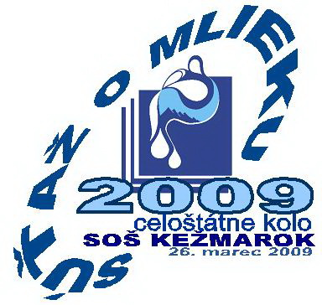
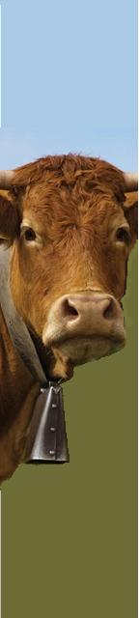

Ministerstvo školstva Slovenskej republiky

Štátny inštitút odborného vzdelávania

Slovenská komisia Súťaže o mlieku

DIPLOM

z í s k a v a

ĽUBICA BRUCHATÁ

za 1. miesto

v celoštátnom kole Súťaže o mlieku

Ministerstvo školstva SR ŠIOV Slovenská komisia Súťaže o mlieku

